實驗步驟:

實驗一

>>安裝LabVIEW

>>各種安裝步驟

>>用波行產生器產生波型

>>式波器&頻譜儀顯示

實驗二

>>連接myRIO

>>建立專案

>>加入範例程式

>>調整後端程式

>>調整輸出形式

>>3.5對接

>>觀看輸出波型

實驗三

>>連接麵包版

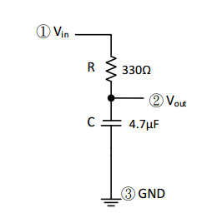

>>在3.5上繞線

>>連接myRIO

>>連接LABVIEW

>>延續實驗二觀察輸出波型

練習實驗

>>同時驗三步驟

>>將RC反接

>>HPF

實驗心得

第一次上這一堂課的實驗自己有點小錯亂，上課的感覺也有點小混亂，第一個實驗頗為輕鬆，沒什麼大問題。但是從第二個實驗開始，PPT中間所提的後台調整有點不太懂，希望下一次有用到時候可以再詳細說明一次。第三個實驗，調整的後台接續實驗二還可以，電路的方面雖然有點小模糊，但是基本上自己私底下在推導一次後就可以再度回想起RC的輸入和輸出與電阻電容間的接法和關係問題不太大，只要記得Xc=1/wc和搞清楚顯示的電壓是Vin-Vout就沒有什麼大問題。練習實驗就是將RC反接，原本是量R的電壓店量C的電壓，原本是LPF變成HPF。沒什麼太大的問題。